**LAPORAN TUGAS 01**

**PEMROGRAMAN WEB (D)**

**UNIVERSITAS TEKNOLOGI YOGYAKARTA**



Disusun Oleh :

Michael Valensio One Febian (5220411200)

**PROGRAM STUDI INFORMATIKA**

**FAKULTAS SAINS & TEKNOLOGI**

**UNIVERSITAS TEKNOLOGI YOGYAKARTA**

**2023**

# KATA PENGANTAR

Puji syukur penulis panjatkan kepada Tuhan Yang Maha Esa, karena atas berkat dan rahmat-Nya, penulis dapat menyelesaikan Laporan Tugas 01 mata kuliah Pemrograman Web (D) ini. Penulisan laporan ini dilakukan dalam rangka memenuhi salah satu syarat untuk mendapatkan nilai CPMK 1 mata kuliah Pemrograman Web (D) Program Studi S1 Informatika Fakultas Sains & Teknologi Universitas Teknologi Yogyakarta.

Akhir kata, penulis berharap semoga Tuhan Yang Maha Esa berkenan membalas segala kebaikan semua pihak yang telah membantu dan semoga Laporan Praktik ini membawa manfaat.

Yogyakarta, 10 Oktober 2023

Penulis

# DAFTAR ISI

KATA PENGANTAR i

DAFTAR ISI ii

NARASI KASUS iii

DESKRIPSI PROJECT 1

1. Nama Project 1

2. Deskripsi Program 1

3. Capture Source Code 2

1. Index.php 2

2. Process.php 4

3. Edit.php 6

4. Capture Tampilan Aplikasi WEB 8

1. Halaman Awal (Input data) 8

2. Halaman Proses data mahasiswa 8

3. Halaman Update Data Mahasiswa 9

5. Link Video Demo 9

6. Link Repository Github 9

PENUTUP 10

# NARASI KASUS

Pada era perkembangan ini, kita tentu akan mengikuti teknologi- teknologi yang berkembang pesat, bidang Pendidikan pun ikut terkena imbas dari perkembangan teknologi ini. Maka dari itu, kiranya aplikasi CRUD sederhana ini bisa menjadi gambaran bagaimana kira-kira aplikasi Sistem Informasi Akademik dapat dirancang.

User dalam hal ini Dosen pengampu bisa melakukan penginputan data mahaisswa yang berguna untuk kebutuhan administrasi. Selain itu program ini juga memiliki fitur untuk update dan delete data seperti aplikasi CRUD pada umumnya.

# DESKRIPSI PROJECT

## Nama Project

Aplikasi/Program Pengelolaan Data Mahasiswa Universitas ABCD

## Deskripsi Program

Aplikasi CRUD sederhana ini adalah sebuah aplikasi web yang memungkinkan pengguna untuk melakukan operasi CRUD (Create, Read, Update, Delete) terhadap data mahasiswa. Aplikasi ini menggunakan bahasa pemrograman PHP untuk mengatur logika backend, MySQL sebagai basis data untuk menyimpan dan mengelola data mahasiswa, dan Bootstrap untuk mengatur tampilan frontend agar lebih menarik dan mudah digunakan.

Fitur-fitur utama dari aplikasi ini meliputi:

1. Input Data Mahasiswa

Pengguna dapat memasukkan data mahasiswa baru melalui formulir input yang disediakan. Formulir ini mencakup NPM (Nomor Pokok Mahasiswa), nama, program studi, fakultas, dan alamat mahasiswa.

1. Tampilan Data Mahasiswa

Aplikasi menampilkan data mahasiswa yang telah tersimpan di basis data MySQL. Data ditampilkan dalam bentuk tabel yang mencakup informasi seperti NPM, nama, program studi, fakultas, dan alamat.

1. Edit Data Mahasiswa

Pengguna dapat memperbarui informasi mahasiswa yang sudah ada di basis data. Fitur ini memungkinkan untuk mengubah NPM, nama, program studi, fakultas, dan alamat mahasiswa.

1. Hapus Data Mahasiswa

Pengguna dapat menghapus data mahasiswa yang tidak diperlukan lagi dari basis data.

Aplikasi ini memberikan kemudahan bagi pengguna untuk mengelola data mahasiswa dengan cepat dan efisien. Antarmuka yang ramah pengguna, penggunaan Bootstrap untuk desain tampilan, dan fungsionalitas CRUD menyediakan alat yang diperlukan untuk manajemen data mahasiswa dengan baik.

## Capture Source Code

Source code hanya saya tampilkan bagian backend nya saja, untuk keseluruhan akan saya cantumkan link yang menuju ke repository github saya.

### Index.php

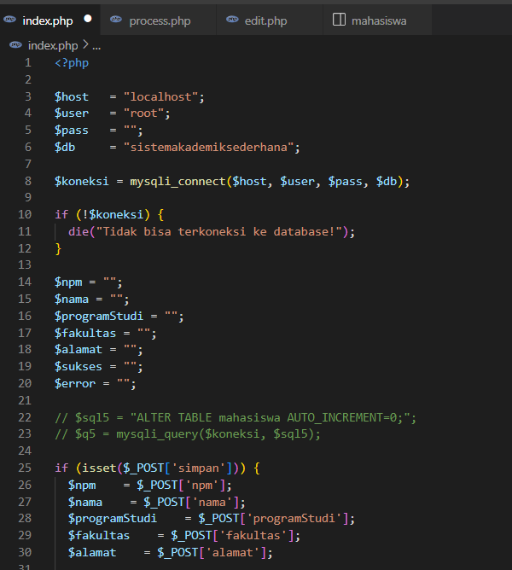

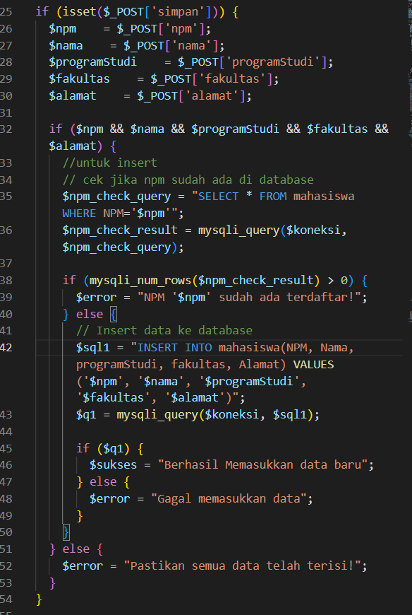

### Process.php

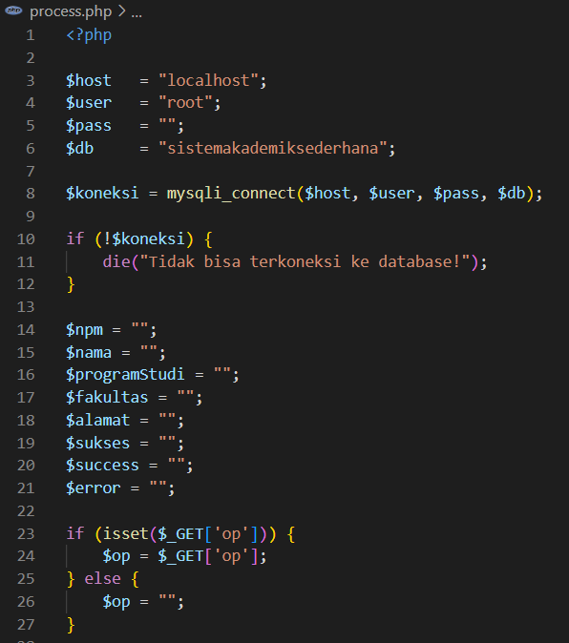

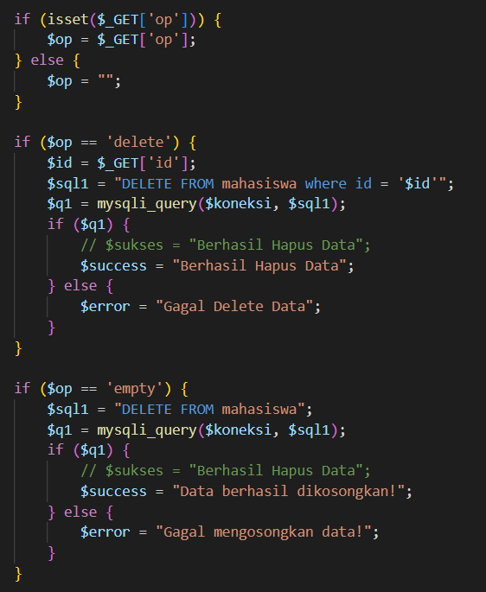

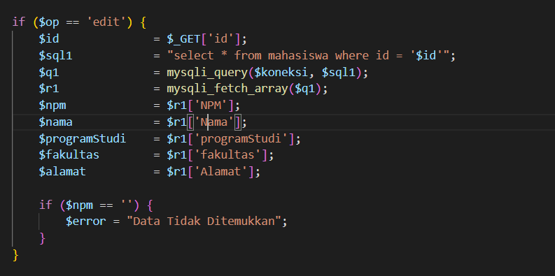

### Edit.php

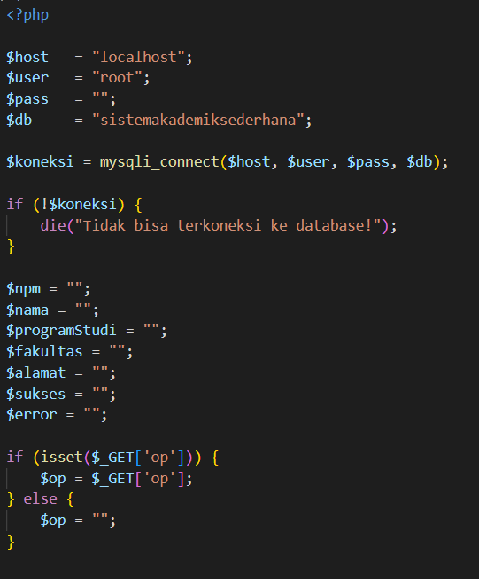

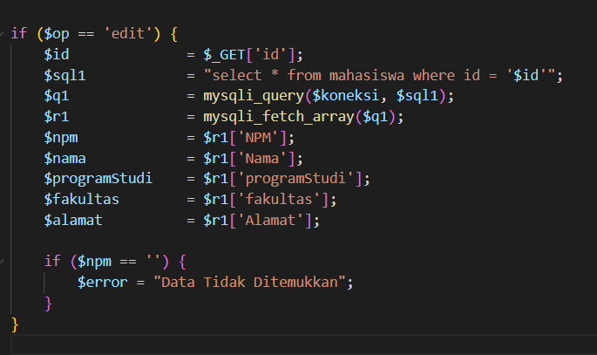

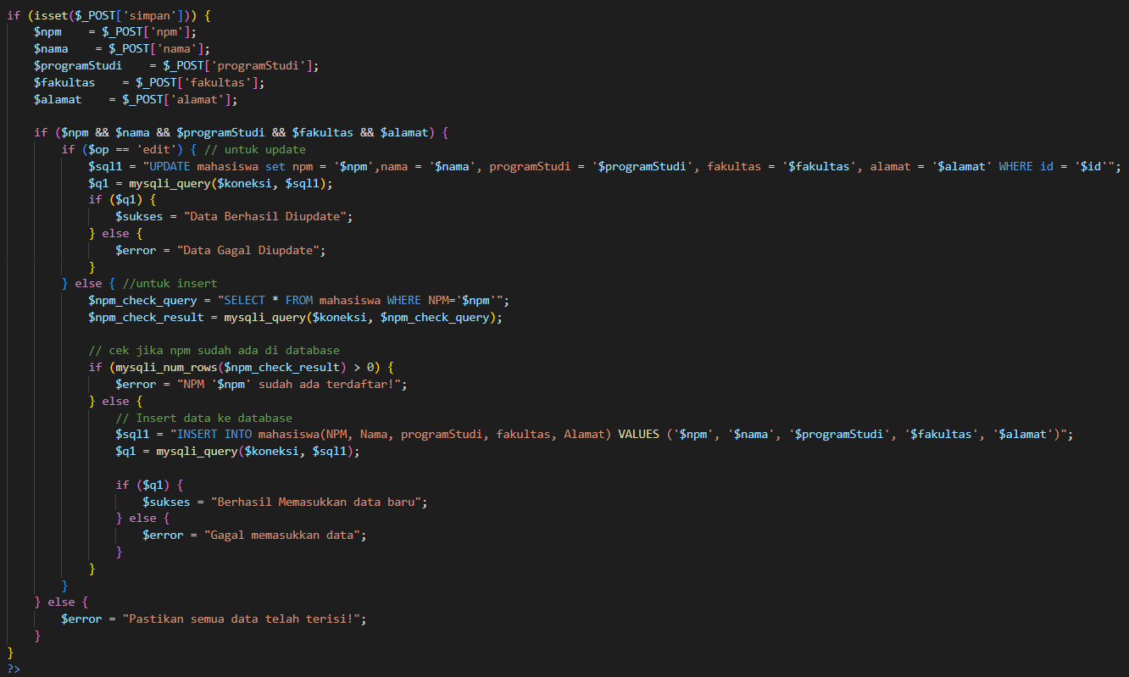

## Capture Tampilan Aplikasi WEB

### Halaman Awal (Input data)

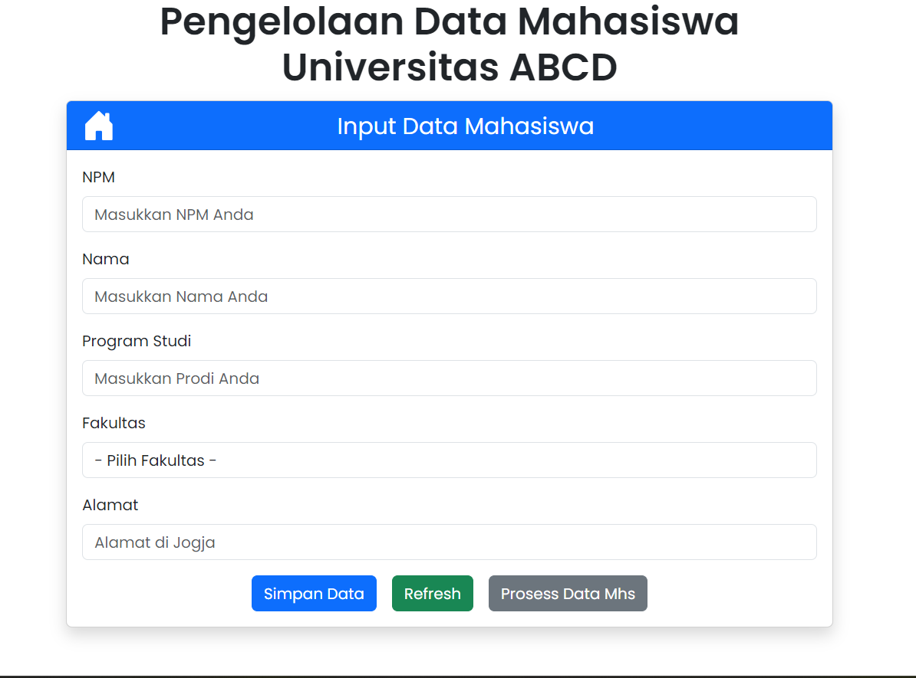

### Halaman Proses data mahasiswa

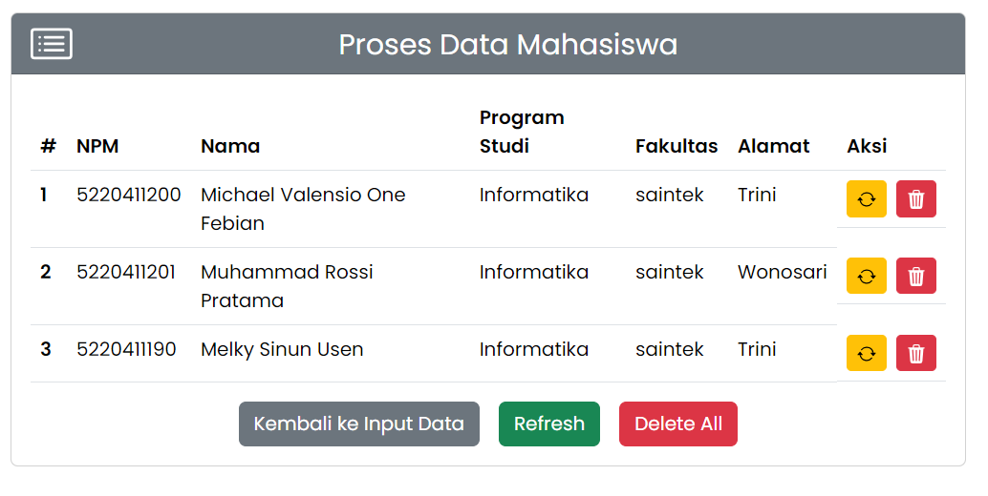

### Halaman Update Data Mahasiswa

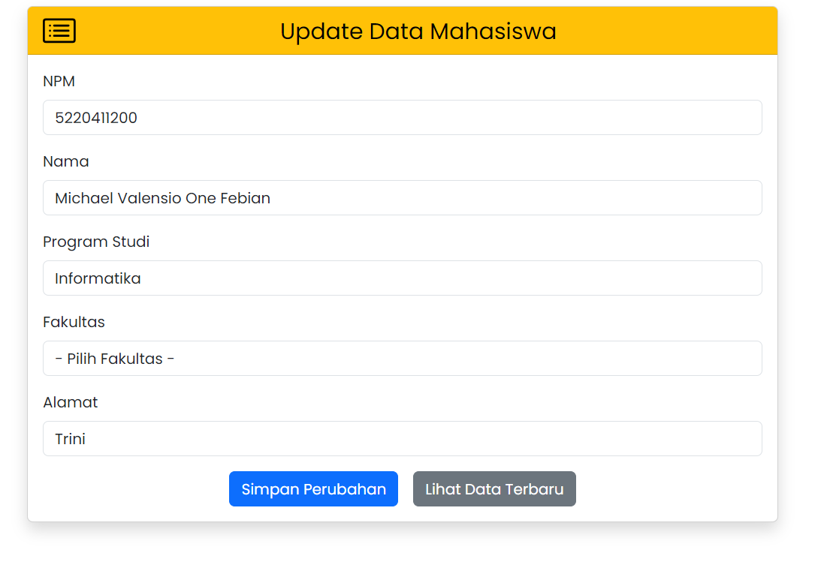

## Link Video Demo

<https://youtu.be/8zISYJAvSFM?si=jvQ_bcQqkHTFxQww>

## Link Repository Github

<https://github.com/Dulcoon/TugasPemrogWEB>

# PENUTUP

1. Kesimpulan

Aplikasi CRUD sederhana yang telah dikembangkan menggunakan PHP, MySQL, dan Bootstrap memberikan kemudahan dalam manajemen data mahasiswa. Dengan fitur input, tampilan, edit, dan hapus data, pengguna dapat mengelola informasi mahasiswa dengan efisien. Berikut adalah beberapa poin penting yang dapat diambil sebagai kesimpulan dari pengembangan aplikasi ini:

1. Kemudahan Pengelolaan Data

Aplikasi CRUD menyediakan alat yang mempermudah pengguna dalam mengelola data mahasiswa. Dengan fitur input yang intuitif dan antarmuka yang bersih, pengguna dapat dengan cepat menambah, melihat, mengubah, dan menghapus data.

1. Efisiensi Operasional

Dengan adanya aplikasi CRUD, pengguna dapat menghemat waktu dan usaha dalam melakukan operasi CRUD. Proses input dan pembaruan data menjadi lebih cepat dan mudah, mengoptimalkan efisiensi operasional dalam manajemen data mahasiswa.

1. Tampilan yang Menarik dan User-Friendly

Penggunaan Bootstrap dalam desain tampilan memberikan aplikasi tampilan yang menarik dan responsif. Hal ini membantu meningkatkan pengalaman pengguna dan memudahkan navigasi serta interaksi dengan aplikasi.

1. Penerapan Prinsip CRUD

Aplikasi ini menerapkan prinsip dasar CRUD (Create, Read, Update, Delete) yang merupakan pendekatan standar dalam manajemen data. Dengan menyediakan fungsi-fungsi ini, aplikasi memungkinkan pengguna untuk memenuhi kebutuhan dasar manajemen data.